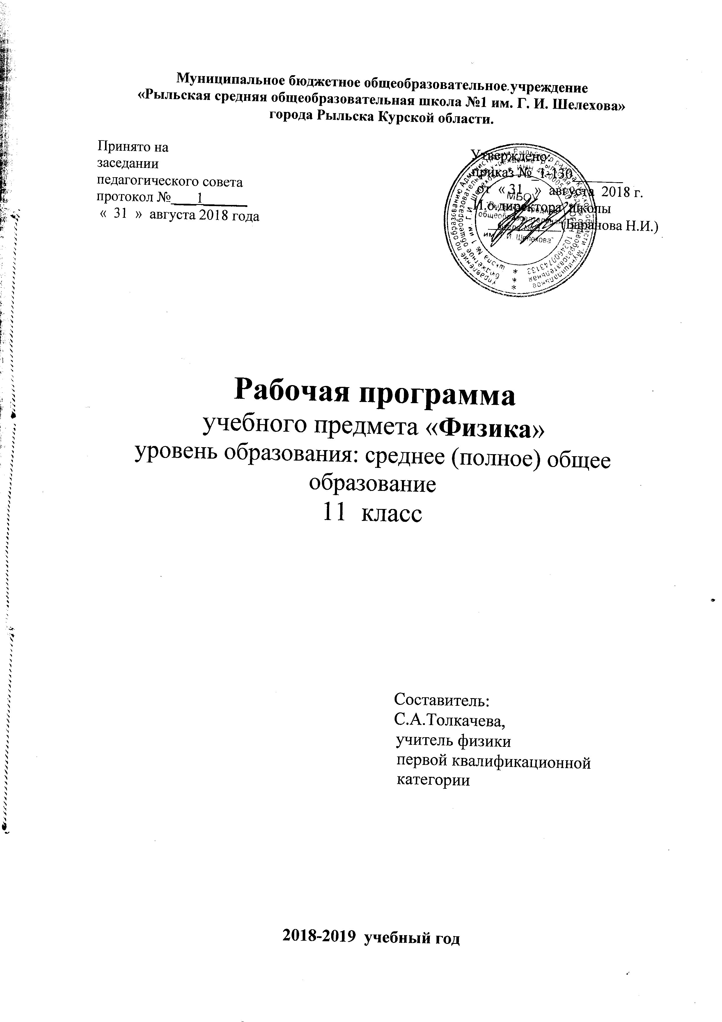

Структура рабочей программы:

- Пояснительная записка
- Учебно-тематическое планирование
- Календарно-тематическое планирование
- Требования к уровню подготовки обучающегося
- Учебно-методическое обеспечение

Пояснительная записка.
Рабочая программа по физике 11 класса УМК авторов Генденштейна Л.Э. и Дика Ю.И. для базового уровня составлена на основе:
- Примерная программа среднего (полного) общего образования. Физика 10-11 кл. Федеральный компонент государственного стандарта общего образования.
- Программа среднего (полного) общего образования по физике 10-11 класс. Авторы: Л.Э. Генденштейн, Ю.И. Дик, Л.А. Кирик. (из сборника “Программы для общеобразовательных учреждений 7 – 11 кл.” М., Дрофа 2008 год).

Учебная программа 11 класса рассчитана на 66 часов, по 2 часа в неделю. Изучение курса физики в 11 классе структурировано на основе физических теорий следующим образом: электродинамика, квантовая физика, строение и эволюция Вселенной.
Изучение физика на базовом уровне среднего (полного) общего образования направлено на достижение следующих целей:
- Освоение знаний о фундаментальных физических законах классической механики, всемирного тяготения, сохранения энергии, импульса, электрического заряда, термодинамики,
- Овладение умениями проводить наблюдения, планировать и выполнять эксперименты; применять полученные знания для объяснения движения небесных тел и ИСЗ, свойства газов, жидкостей и твёрдых тел; для практического использования физических знаний при обеспечении безопасности жизнедеятельности в процессе использования транспортных средств,
- Развитие познавательных интересов, творческих способностей в процессе приобретения знаний с использованием современных информационных технологий
- Использование приобретённых знаний и умений для решения практических задач; рационального природопользования и охраны окружающей среды.
Учебный процесс при изучении курса физики в 11 классе строится с учетом следующих методов обучения:
- информационный;
- исследовательский (организация исследовательского лабораторного практикума, самостоятельных работ и т.д.);
- проблемный (постановка проблемных вопросов и создание проблемных ситуаций на уроке);
- использование ИКТ;
- методы развития способностей к самообучению и самообразованию.
Организационные формы обучения физики,используемые на уроках:
- лекция,
- практическая работа,
- самостоятельная работа,
- домашняя работа.
Инструментарий для оценивания достижений учащихся
Качество учебно-воспитательного процесса отслеживаются :
- тестированием,
- самостоятельными и проверочными работами,
- контрольными работами,
- лабораторными работами,
- общими и индивидуальными домашними работами,
- сообщениями.

Учебно-тематическое планирование

№  п/п | Наименование раздела | Количество часов | Из них
 |  |  | лабораторных работ | контрольных работ
I. | Электродинамика | 12 | 2 | 1
1 | Магнитное поле | 5 | 1 | -
2 | Электромагнитная индукция | 7 | 1 | 1
II. | Колебания и волны | 11 | 1 | 1
1 | Колебания | 6 | 1
2 | Волны | 5 | - | 1
III. | Оптика | 16 | 2 | 1
1 | Геометрическая оптика | 8 | 1 | -
2 | Волновая оптика | 8 | 1 | 1
IV. | Элементы теории относительности | 2 | - | -
V. | Квантовая физика. | 16 | 2 | 1
1 | Кванты и атомы | 7 | 1 | -
2 | Атомное ядро и элементарные частицы | 9 | 1 | 1
VI. | Строение и эволюция Вселенной | 9 | - | -
1 | Солнечная система | 4 | - | -
2 | Звезды, галактики, Вселенная | 5 | - | -
Всего |  | 66 | 8 | 5

Календарно-тематическое планирование

№ урока п/п | Тема урока |  | Кол-во часов |  | Дата фактически | Дата по плану
Раздел I. Электродинамика (12 часов)
Магнитное поле (5 часа)
1 | Магнитные взаимодействия. Магнитное поле. |  | 1 |  | 3.09
2 | Закон Ампера. |  | 1 |  | 7.09.
3 | Решение задач по теме «Закон Ампера» |  | 1 |  | 10.09.
4 | Лабораторная работа №1«Наблюдение действия магнитного поля на проводник с током». |  | 1 |  | 14.09.
5 | Сила Лоренца. |  | 1 |  | 17.09.
Электромагнитная индукция (7 часов)
6 | Явление электромагнитной индукции. Правило Ленца |  |  |  | 21.09.
7 | Закон электромагнитной индукции. |  | 1 |  | 24.09.
8 | Самоиндукция. Энергия магнитного поля тока. |  | 1 |  | 28.09.
9 | Лабораторная работа №2«Изучение явления электромагнитной индукции и принципа действия трансформатора». |  | 1 |  | 1.10.
10 | Решение задач по теме «Магнитное поле. Электромагнитная индукция». |  | 1 |  | 5.10.
11 | Обобщение материала по теме «Электродинамика» |  | 1 |  | 8.10.
12 | Контрольная работа №1 по теме «Магнитное поле. Электромагнитная индукция». |  | 1 |  | 12.10.
Раздел II. Колебания и волны (11 часов)
Колебания (6 часов)
13 | Свободные механические колебания. |  |  | 1 | 15.10.
14 | Период колебаний пружинного и математического маятников. |  |  | 1 | 19.10.
15 | Соотношение между смещением, скоростью и ускорением тела при гармонических колебаниях. Вынужденные колебания. |  |  | 1 | 22.10.
16 | Лабораторная работа №3 «Измерение ускорения свободного падения с помощью маятника». |  |  | 1 | 26.10.
17 | Колебательный контур. |  |  | 1 | 29.10.
18 | Переменный электрический ток. |  |  | 1 | 2.11.
Волны (5 часов)
19 | Механические волны. Звук. |  |  | 1 | 12.11.
20 | Электромагнитные волны. |  |  | 1 | 16.11.
21 | Передача информации с помощью электромагнитных волн. |  |  | 1 | 19.11.
22 | Решение задач по теме «Колебания и волны» |  |  | 1 | 23.11.
23 | Контрольная работа №2 по теме «Колебания и волны». |  |  | 1 | 26.11.
Раздел III. Оптика (16 часов)
Геометрическая оптика (8 часов)
24 | Прямолинейное распространение света. Отражение света. |  |  | 1 | 30.11.
25 | Преломление света. |  |  | 1 | 3.12.
26 | Лабораторная работа №4 «Определение показателя преломления стекла». |  |  | 1 | 7.12.
27 | Построение изображений в линзах. |  |  | 1 | 10.12.
28 | Построение изображений в линзах. |  |  | 1 | 14.12.
29 | Формула тонкой линзы. |  |  | 1 | 17.12.
30 | Глаз и оптические приборы. |  |  | 1 | 21.12.
31 | Решение задач по теме «Геометрическая оптика». |  |  | 1 | 24.12.
Волновая оптика (8 часов)
32 | Интерференция механических волн. |  |  | 1 | 11.01.
33 | Интерференция света. |  |  | 1 | 14.01.
34 | Дифракция света. Дифракционная решетка. |  |  | 1 | 18.01.
35 | Лабораторная работа №5 «Наблюдение интерференции и дифракции света». |  |  | 1 | 21.01.
36 | Цвет. |  |  | 1 | 25.01.
37 | Поляризация света. Соотношение между волновой и геометрической оптикой. |  |  | 1 | 28.01.
38 | Решение задач по теме «Волновая оптика». |  |  | 1 | 1.02.
39 | Контрольная работа №3 по теме «Геометрическая и волновая оптика». |  |  | 1 | 4.02.
Раздел IV. Элементы теории относительности (2 часа)
Элементы теории относительности (2 часа)
40 | Основные положения специальной теории относительности. |  |  | 1 | 8.02.
41 | Некоторые следствия специальной теории относительности. |  |  | 1 | 11.02.
Раздел VКвантовая физика (16 часов)
Кванты и атомы (7 часов)
42 | Фотоэффект. |  |  | 1 | 15.02.
43 | Теория фотоэффекта. |  |  | 1 | 18.02.
44 | Строение атома. |  |  | 1 | 22.02.
45 | Атомные спектры. |  |  | 1 | 25.02.
46 | Лабораторная работа №6 «Наблюдение сплошного и линейчатого спектров». |  |  | 1 | 1.03.
47 | Лазеры. Квантовая механика. |  |  | 1 | 4.03.
48 | Решение задач по теме «Кванты и атомы». |  |  | 1 | 11.03.
Атомное ядро и элементарные частицы (9 часов)
49 | Атомное ядро. |  |  | 1 | 15.03.
50 | Радиоактивность. |  |  | 1 | 18.03.
51 | Лабораторная работа №7«Изучение треков заряженных частиц по фотографиям». |  |  | 1 | 22.03.
52 | Решение задач по теме «Радиоактивность» |  |  | 1 | 1.04.
53 | Ядерные реакции и энергия связи ядер. |  |  | 1 | 5.04.
54 | Ядерная энергетика. |  |  | 1 | 8.04.
55 | Мир элементарных частиц. |  |  | 1 | 12.04.
56 | Обобщающий урок по теме «Кванты и атомы. Атомное ядро и элементарные частицы». |  |  | 1 | 15.04.
57 | Контрольная работа №4 по теме «Кванты и атомы. Атомное ядро и элементарные частицы». |  |  | 1 | 19.04.
Раздел VI. Строение и эволюция вселенной (9 часов)
Солнечная система (4 часа)
58 | Размеры солнечной системы. |  |  | 1 | 22.04.
59 | Солнце. |  |  | 1 | 26.04.
60 | Природа тел солнечной системы. |  |  | 1 | 29.04.
Звезды, галактики, Вселенная (5 часов)
61 | Разнообразие звезд. |  |  | 1 | 6.05
62 | Судьбы звезд. |  |  | 1 | 13.05.
63 | Галактики. |  |  | 1 | 17.05.
64 | Происхождение и эволюция Вселенной. |  |  | 1 | 20.07.
65 | Обобщающий урок по теме «Солнечная система. Звезды, галактики, Вселенная». |  |  | 1 | 24.05.
66 | Физика и методы познания мира. Современная физическая картина мира |  |  | 1

Требования к уровню подготовки обучающихся
В результате изучения физики на базовом уровне учащиеся должны: знать/понимать• смысл понятий: физическое явление, гипотеза, закон, теория, вещество, взаимодействие, электромагнитное поле, волна, фотон, атом, атомное ядро, ионизирующие излучения, планета, звезда, галактика, Вселенная; • смысл физических величин: скорость, ускорение, масса, сила, импульс, работа, механическая энергия, внутренняя энергия, абсолютная температура, средняя кинетическая энергия частиц вещества, количество теплоты, элементарный электрический заряд;
• смысл физических законов классической механики, всемирного тяготения, сохранения энергии, импульса и электрического заряда, термодинамики, электромагнитной индукции, фотоэффекта;
• вклад в науку российских и зарубежных учёных, оказавших наибольшее влияние на развитие физики;
уметь :• описывать и объяснять физические явления и свойства тел: движение небесных тел и искусственных спутников Земли; свойства газов, жидкостей и твёрдых тел; электромагнитную индукцию, распространение электромагнитных волн; волновые свойства света; излучение и поглощение света атомом; фотоэффект;
• отличать гипотезы от научных теорий; делать выводы на основе экспериментальных данных; приводить примеры, показывающие, что: наблюдения и эксперимент являются основой для выдвижения гипотез и теорий, позволяют проверить истинность теоретических выводов; физическая теория даёт возможность объяснять известные явления природы и научные факты, предсказывать ещё не известные явления;
• приводить примеры практического использования физических знаний: законов механики, термодинамики и электродинамики в энергетике; различных видов электромагнитных излучений для развития радио- и телекоммуникаций, квантовой физики в создании ядерной энергетики, лазеров;
• воспринимать и на основе полученных знаний самостоятельно оценивать информацию, содержащуюся в сообщениях СМИ, Интернете, научно-популярных статьях;
• использовать приобретённые знания и умения в практической деятельности и повседневной жизни для: обеспечения безопасности жизнедеятельности в процессе использования транспортных средств, бытовых электроприборов, средств радио- и телекоммуникационной связи; оценки влияния на организм человека и другие организмы загрязнения окружающей среды; рационального природопользования и защиты окружающей среды.

Учебно-методическое обеспечение
- 1.Генденштейн Л.Э. Физика. 11 класс. В 2 ч. Ч. 1 Учебник для общеобразовательных учреждений (базовый уровень) / Генденштейн Л.Э., Дик Ю.И. – М.: Мнемозина, 2014
- 2.Генденштейн Л.Э. Физика. 11 класс. В 2 ч. Ч. 2 Задачник для общеобразовательных учреждений (базовый уровень) / Генденштейн Л.Э., Кирик Л.А., Гельфгат И.М., Ненашев И.Ю.; под редакцией Генденштейна Л.Э – М.: Мнемозина, 2014

- 3. Кирик Л.А., Дик Ю.И. Физика 10 кл.: Сборник заданий и самостоятельных работ. – 2-е изд. – М.: ИЛЕКСА, 2009
- 4. Кирик Л.А., Дик Ю.И. Физика 11 кл.: Сборник заданий и самостоятельных работ. – 2-е изд. – М.: ИЛЕКСА, 2008
- 5. Куперштейн Ю.С., Марон Е.А.Физика. Контрольные работы 10-11/ Под редакцией А.Е.Марона. – СПб: «Специальная литература», 2010
- 6. Физика - http://www.alleng.ru/edu/phys1.htm , www.class-fizika.narod.ru, www.prezentacii.com , www.khodus.ucoz.ru
- 7. Сеть творческих учителей – http://www.it-n.ru , www.proshkolu.ru ,

